VIAJE AÉREO 4 NOCHES/5DÍAS REPUBLICA DOMINICANA, PUNTA CANA
SALIDA: 17 de noviembre VALOR: $3’920.000 COP
ITINERARIO:
Horarios de vuelos: ida: 05:30 a.m. Wingo / regreso: 09:54 p.m. Wingo
*SOLO SE PERMITE EQUIPAJE ARTÍCULO PERSONAL
- Día 1: Llegada al aeropuerto el dorado aproximadamente 03:30 a.m. con documentación y equipaje listo. Embarcación de vuelo, vuelo de aproximadamente 2 hr con 40 min. Llegada al aeropuerto internacional de Santo Domingo. City Tour por Santo Domingo donde conocerán una parte de la historia de esta ciudad por sus calles coloniales. Traslado de Santo Domingo al Hotel en Punta Cana. Recepción y alojamiento. Tiempo libre para disfrutar del hotel y sus alrededores. Cena.
- Día 2: Desayuno, día libre para disfrutar del hotel, las playas y sus alrededores. Las comidas serán servidas en los horarios estipulados por hotel.
- Día 3: Desayuno, desplazamiento hacia donde se tomarán las lanchas que los llevará hacia la isla Saona, durante este recorrido podrá disfrutar de una piscina natural, avistamiento de estrellas de mar, almuerzo típico de Republica Dominicana, tiempo en las playas de la isla; el regreso será en catamarán, el cual contará con animación, el tour tendrá un tiempo aproximado de 8 horas. Llegada a tierra y desplazamiento hacia el hotel. Cena.
- Día 4: Desayuno, día libre para disfrutar del hotel, las playas y sus alrededores. Las comidas serán servidas en los horarios estipulados por hotel.
- Día 5: Desayuno, tiempo libre, entrega de habitación (Check-out al mediodía), almuerzo, tiempo libre para disfrutar de la piscina y la playa, se podrá cambiar en zonas húmedas del hotel, desplazamiento hacia el aeropuerto de Punta Cana aproximadamente a las 06:00 p.m., toma de vuelo, llegada a Colombia.
Incluye: Tiquetes aéreos Bogotá Santo Domingo / Santo Domingo - Bogotá. Alojamiento: 4 noches y 5 días en Punta Cana (all inclusive). Alimentación: 4 desayunos, 4 almuerzos, 4 cenas. Tour Isla Saona, Tour por Santo Domingo, Seguro de Viaje, equipaje artículo personal.
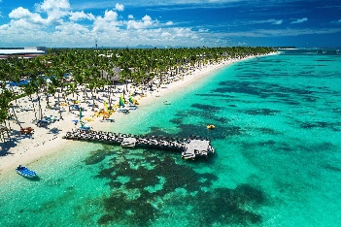
No incluye: transporte desde su ciudad de origen hacia el aeropuerto y viceversa, 1 almuerzo, gastos no especificados.
